4. Historie povodní a protipovodňové prevence z hlediska poučení pro dnešní dobu
Nutnost analyzovat minulé povodně zdůrazňuje například Baker, který chápe povodně jako součást globálního prostředí, při jehož výzkumu, zejména při vytváření předpovědí, byl dosud kladen důraz na idealizované konceptuálně-pojmové modely. Má se za to, že tento přístup poskytne zásadní podklady pro strategii rozhodování, vedoucí ke zmírnění globálního ohrožení obyvatelstva povodněmi. Většina těchto modelů je ale založena na neověřených předpokladech. Pochopit environmentální změnu znamená podle Bakera mít vědeckou zkušenost, aby pojmovost modelů mohla být naplněna obsahem. Baker soudí, že vědeckým oborem, který je založen na přirozené zkušenosti, je geomorfologie. Přitom ale geomorfologie jako hlavní věda přírodní zkušenosti byla marginalizována hodnotovým systémem věd o Zemi, preferujícím výzkum globálních změn prostřednictvím matematicko-fyzikálních modelů.
Baker (1987, 1994) nabízí využití zkušeností z minulých povodní, zapsaných ve stopách, které po sobě tyto povodně zanechaly. Navrhuje využít odvozené poznatky o velikosti a četnosti minulých povodní pro budoucnost, pro prognózu budoucích povodní. Mezi záznamy dávných povodní náleží například typické písčité sedimenty závěru povodní, ale i organické zbytky a podobně. Důsledným geomorfologickým a sedimentologickým, ale i hydraulickým vyhodnocováním pozůstatků dávných povodní je možno předvídat účinnost povodní příštích. Analýzou jednotlivých vrstev studijních profilů je umožněno odvodit i velikost průtoku, při kterém došlo k jejich usazení. Navržený přístup již přinesl dílčí výsledky. V minulých letech bylo dosaženo interdisciplinárního vědeckého objevu sestavením velice přesného katalogu mimořádných minulých povodní. Ze záznamů paleo-povodní tropických řek v severní Austrálii vyplynulo, že velké povodně mohou být přednostně shluknuty v období nedávných dekád (Baker,V.R., Pickup, G. and Webb, R.H., 1987). Takové zjištění může indikovat například vliv globálního skleníkového oteplování na monzunovou cirkulaci a tropické bouře. Změna směru cirkulace by měla hluboké důsledky na globální obyvatelnost některých částí světa.
Baker míří svým přístupem do prehistorie. V Evropě má však své místo více než jinde ve světě i studium historických zkušeností, které mohou na bázi srovnání ozřejmit některé příčinné souvislosti mezi povodněmi jako přírodním jevem a povodňovými riziky a škodami jako jevem interakčním. Tento směr výzkumu, využívající archivních písemných materiálů nebo značek v terénu, je častý v německy mluvících zemích (Pfister 1999, Glaser 2001), ale i jinde (Starkel 2000).

4.1 Příklady letních povodní v minulosti
Rozbor průběhu katastrofálních povodní v České republice v červenci 1997, jejich škod i ztrát na životech mimo jiné ukázal, že na jejich výši se nepochybně spolupodílela ztráta historické paměti. Naši předkové totiž věděli, že na přirozených tocích jsou povodně normálním, prakticky každoročním jevem. Tato skutečnost však přestala být postupně – zvláště po 2. světové válce – respektována, a tak docházelo k povolené i nepovolené výstavbě obytných domů, hospodářských budov, garáží atp. i v inundačních územích, ohrožovaných při vyšších vodních stavech zaplavením.
Na rozdíl od povodí Vltavy a Labe nebyly po povodních 1997 k dispozici informace o historických případech (zvláště před rokem 1900), které by umožnily srovnání, popř. hledání analogií. Proto v zájmu oživení historické paměti byla realizována dokumentace povodní v povodí řeky Moravy co nejdále do minulosti na základě všech dostupných zdrojů.
První vodočty v povodí Moravy byly zřizovány již koncem 70. let 19. století, jejich řady jsou však neúplné a údaje o průtocích jsou k dispozici až z počátku 20. století (např. na stanici Kroměříž od roku 1915). Je tedy období nejméně do konce 19. století nutné považovat za éru preinstrumentální, v němž hlavním zdrojem informací byly nejrůznější písemné prameny. V omezené míře se dochovaly i materiální doklady o historických povodních, např. pamětní desky a staré značky o dosažených maximálních hladinách na domech nebo mostech. Ze získané databáze bylo vybráno několik příkladů povodní, které se vyskytly v období od května do září.
Patrně nejstarší přesně datovaná zpráva z povodí Moravy uvádí noční povodeň v Brně o svátku sv. Markéty, tedy 13. července 1257 (v dalším textu jsou již pro stručnost nahrazeny datace podle církevních svátků dnešním způsobem). Při ní mělo být zcela zničeno „6 mil země“ se stromy, budovami a mnoho lidí při ní mělo přijít o život. První zpráva o povodni z povodí Odry je k roku 1297. Patrně šlo o pohromu větších rozměrů, neboť řeka Ostravice změnila svůj tok a tím způsobila i nesnáze na poli diplomatickém, protože řečištěm byla vedena zemská hranice mezi Moravou a Slezskem. Systematičtější zmínky o těchto extrémních hydrometeorologických jevech jsou ovšem až ze 16. století.

1501 srpen
Staré letopisy české uvádějí, že toho roku začalo pršet 13. srpna a pršelo po celé české zemi pět dní bez přestání. Následovala mimořádná povodeň, kterou O. Kotyza (1995) hodnotí jako největší v 16. století v Čechách a řadí ji na 5. místo v pořadí největších historických povodní na Vltavě v Praze i na dolním Labi. Kronikářská zpráva uzavírá líčení škod konstatováním, že „tak to bylo v Uhrách, na Moravě a v Němcích“. Byla však opravdu zasažena tak velká oblast střední Evropy? Verifikace ukázala, že povodí Moravy se tato situace dotkla jen okrajově, když 15. srpna se vyskytla povodeň pouze v Jihlavě. Více byla zasažena česká část Slezska, neboť téhož dne jsou zmiňovány povodně v Opavě a v Těšíně.

1591 červen/červenec
Škody při letních povodních toho roku popisuje dobový příležitostný tisk, z něhož se dochoval jen fragment. Zmiňuje dvě události. Především povodeň v Prostějově od 10. do 14. července, která potrhala mnoho rybníků a ve městě prý pobrala 40 domů a mnoho lidí a dobytka mělo utonout. Dále pak bouřku a povodeň 22. července, která postihla město Šymberk (Šumperk) a měla si vyžádat na sto lidských životů. Verifikace podle městských kronik přinesla odlišné datace, totiž 2. červen pro povodeň v Prostějově a 21./22. červen 1591 pro extrém v Šumperku. Kronikářskou dataci ze Šumperku podporují údaje z příhraničních oblastí Polska a z východních Čech.

1593 červen/červenec
Přerovská kronika uvádí, že v tomto roce po mohutných deštích Bečva zaplavila město a strhla most. Kronikář Valašského Meziříčí datuje škodlivou povodeň na této řece 9. června. Ovšem záznam z Drahotuš konstatuje obecně, že v roce 1593 byla velká mokra a vody, konkrétně pak zmiňuje velikou povodeň 4. července na „Bečvách i na jiných řekách“, která pobrala mosty atd. Zdá se, že v tomto případě mohlo jít skutečně o dvě různé povodně, protože latinské anály ze Zhořelce hovoří o povodních ve střední Evropě v červnu a v červenci po několikadenních deštích.

1598 srpen
Prakticky na celém území České republiky se vyskytla dvě povodňová období: jednak jarní před 17. březnem z prudkého tání značné sněhové pokrývky, jednak letní z přívalových i dlouhotrvajících dešťů před 18. srpnem. Jižní Morava byla navíc postižena dalšími povodněmi během dlouhého deštivého období na podzim. V regionu střední Evropy se vyskytly letní povodně v Rakousku (kde pršelo od 14. do 25. srpna), dále na Labi v Drážďanech 16. srpna a v povodí Odry 16. a 24. srpna.

1652 červenec
Na Bečvě v Přerově je zaznamenána povodeň 20. července, o dva dny později pak na Olšavě i Moravě u Uherského Hradiště, popř. v Olomouci a o tři dny později ve Frenštátě pod Radhoštěm, tedy v povodí Odry. Podle hradišťské kroniky začalo pršet 7. července a pršelo ve dne v noci až do 21. července (což silně připomíná rok 1997). Zahraniční pramen uvedl nesmírně silné deště ve dnech 18.-22. července a následnou povodeň, která měla zatopit „celou zemi“ (tj. Moravu), zvláště u Olomouce. Měla trvat 7 dní a skončit tak náhle, jak přišla. Povodně v červenci toho roku potvrzují další zprávy z povodí Odry, jednak z Opavy a Krnova, jednak z Horního Slezska. Naopak v Čechách je léto 1652 spojováno s velkým suchem.

1715 květen
25. května začalo pršet a pršelo „skoro pořád dnem i nocí“ až do pátého dne (29. května?), kdy se v Uherském Hradišti „vody rozmohly“ s následnými škodami. Kromě toho jsou ve stejném období doloženy škodlivé povodně na Bečvě. V Drahotuších je zaznamenána „hrozná nenadálá povodeň“ 27. května, která 28. května strhla v Přerově 3 mostní pilíře.

1813 srpen
O škodách, způsobených v tomto roce povodněmi Bečvy se zmiňuje více autorů, ale bez přesnější datace. Z detailního šetření vyplynulo, že se jednalo o tři povodně: v únoru, v květnu a v srpnu. Analogem k červenci 1997 jsou srážky a povodně koncem srpna, popř. začátkem září, které zasáhly povodí Váhu, Moravy a Odry. V povodí Váhu začalo vícedenní období dešťů silné intenzity patrně již 23. srpna, na středním úseku toku Moravy 24. srpna a pršelo zde až do konce měsíce; toky kulminovaly 26. srpna. Z Hranic je záznam, že Bečva i s přítoky vystoupila z břehů v důsledku přívalových dešťů 21.-29. srpna. Datum nástupu přívalových dešťů je však sporné; spíše se jednalo o nástup dešťů slabší intenzity, které teprve později nabyly charakteru přívalů. Trvalé deště a povodně v srpnu na Moravě potvrzují pozorování prof. K. Halašky z Brna.
K. Fischer (1907) považuje za čtyři největší letní povodně na polské části Odry v 19. a na počátku 20. století případy ze srpna 1813, září 1831, srpna 1854 a července 1903. A. Dubicki, který srovnával vodní stavy na Odře v srpnu 1813 a v červenci 1997 uvedl, že v obou případech byla nejvyšší hodnota shodně zaznamenána na vodočtu Krapkowice: v roce 1813 to bylo 811 cm, v roce 1997 pak 1 032 cm.

1831 září
Po trvalých deštích 10.-12. září nastala povodeň na Bečvě v Přerově i na řece Moravě u Kroměříže, kde zatopila stodoly a odnesla otavy. V povodí Odry hladina kulminovala v Ratiboři 13. září s výškou 722 cm a ve Vratislavi 17. září s výškou 534 cm.

1854 srpen
Silné deště vyvolaly povodeň na Bečvě, která 19. srpna zatopila vsetínské dolní město; dochovaná značka na náměstí ve Vsetíně na kříži v parku dokumentuje hladinu 165 cm nad terénem. V Drahotuších řeka kulminovala 20. srpna. Tato povodeň ohrozila také Troubky, obec s největším počtem obětí v červenci 1997. V polském úseku Odry nastala kulminace v Ratiboři 20. srpna s dosaženou výškou 717 cm.

1880 srpen
Na Přerovsku začalo slabě pršet 1. a 2. srpna; deště se staly intenzivními 3. a 4. srpna a o den později se vyskytla povodeň, která byla na Bečvě až do roku 1997 největší známou katastrofou. Kulminační průtok v Přerově byl odhadnut na 750 m³.s⁻¹, v červenci 1997 pak na 830 m³.s⁻¹. Protože přišla ve dne, obešla se bez obětí.
Tato hydrometeorologická situace zasáhla i povodí Odry, kde 4. srpna byl na stanici Ostravice pozorován denní srážkový úhrn 179 mm. Záplavy, které postihly rovněž 5. srpna Ostravu lze považovat také za dosud největší a nejkatastrofálnější, které postihly toto město před rokem 1997. Až na malé ostrůvky byla zatopena celá ostravická niva, některé části Ostravy byly až 2,5 m pod vodou. Počty obětí nejsou známy. Na polském úseku Odry byla kulminace v Ratiboři 6. srpna s výškou 730 cm a ve Vratislavi 10. srpna s výškou 438 cm. Synoptické příčiny vzniku srážek byly analogické těm, které vyvolaly povodně v roce 1997.

1897 červenec/srpen
Pršelo od 27. července do 3. srpna; Bečva v Troubkách se vylila 30. července a prorazila valy na 14 místech. Při průtrži mračen 29. července byl zaznamenán maximální denní úhrn na Moravě a ve Slezsku 138 mm na stanici Domašov-Šumný potok. Srážky zasáhly velkou část střední Moravy, na rozdíl od léta 1997 však měly těžiště v oblasti Jizerských hor a Krkonoš, takže jednodenní i vícedenní úhrny byly ve východní části České republiky výrazně nižší než v červenci 1997; přesto na Šumpersku a Jesenicku vznikly katastrofální škody.
Bečva kulminovala v Teplicích 30. července při stavu 560 cm, Desná v Šumperku 31. července s 260 cm a Morava v Uherském Hradišti 3. srpna s 550 cm. Na polském úseku Odry kulminovala povodeň 30. července v Ratiboři při 564 cm a ve Vratislavi z 3. na 4. srpna při 370 cm. Povětrnostní situace, podmiňující tyto povodně, byla prakticky shodná s tou, která podmínila hydrologické extrémy v roce 1997.

1903 červenec
Několikadenní úhrny srážek na začátku července byly většinou překonány až v létě 1997. Nepřekonán zůstal pouze jednodenní absolutní rekord pro Moravu a Slezsko 240 mm, zaznamenaný na stanici Nová Červená Voda 9. července 1903 (téhož dne naměřila stanice Domašov-Šumný potok 218 mm). Na hydrologické stanici na Odře v Bohumíně činil 11. července kulminační průtok 1 500 m³.s⁻¹, který byl překonán až 8. července 1997 hodnotou 2 160 m³.s⁻¹. Mimořádné záplavy byly neobvykle ničivé, zvláště na Jesenicku, kde tehdejší škody byly až do roku 1997 považovány za největší v historii. V polském úseku Odry kulminovala hladina v Ratiboři 12. července při 737 cm a ve Vratislavi v noci z 15. na 16. července při 550 cm.
Ve 20. století byla postupně rozšiřována staniční pozorovací síť na vodních tocích a povodně tak byly ve stále větší míře kvantifikovány, jak z hlediska svého objemu, tak z hlediska hodnot kulminačních průtoků. Přehled maximálních průtoků pěti největších povodní v povodí Moravy a české části povodí Odry v období pro něž jsou k dispozici údaje o hodnotách povodňových průtoků udává tab. …

Tab. …: Pět největších povodní v povodí Moravy a české části povodí Odry v období pro něž jsou k dispozici údaje o hodnotách povodňových průtoků (Kakos 1997)
Stanice  Tok  Plocha povodí  Období pozorování | Bohumín  Odra  4662 km²  1896-1997 |  | Olomouc  Morava  3332 km²  1920-1997 |  | Kroměříž  Morava  7014 km²  1915-1997
Pořadí | Q_{k} | Datum | Q_{k} | Datum | Q_{k} | Datum
1 | 2160 | 8.7.1997 | 715 | 9.7.1997 | 1034 | 10.7.1997
2 | 1500 | 11.7.1903 | 445 | 3.9.1938 | 725 | 3.9.1938
3 | 1360 | 27.7.1939 | 410 | 10.2.1946 | 662 | 1.11.1930
4 | 1220 | 20.6.1902 | 390 | 29.10.1930 | 626 | 12.3.1941
5 | 1160 | 20.5.1940 | 372 | 12.3.1941 | 615 | 8.4.1917
Q_{a} | 48,1 |  | 27,1 |  | 51,3
Q₁₀₀ | 1630 |  | 484 |  | 725
Vysvětlivky:
Q_{k} – kulminační průtok [m³.s⁻¹]
Q_{a} – dlouhodobý průměrný průtok [m³.s⁻¹]
Q₁₀₀ – stoletý průtok [m³.s⁻¹]

Pokud jde o materiální doklady o historických povodních, je kromě povodňové značky ve Vsetíně z roku 1854 nutné zmínit třeba dvě dochované pamětní desky v Moravské Třebové, které připomínají škody z lokálních povodní 7. července 1663 a 7. září 1770. Pro srovnání s dosaženými kulminacemi hladin v létě 1997 se dochovaly pouze značky na železničním mostě přes Bečvu v Přerově. Na opěrné stěně mostu jsou vytesány rysky s letopočty 1880, 1937, 1911 a nejvyšší 1985 (Herzig 2001). Povodeň v roce 1974 dosahovala k nejnižší značce z roku 1880 (5. srpna). Dne 10. srpna 1985 překonala velká voda i hladinu z roku 1911 (13. září). V roce 1997 dosáhla 7. července kulminační výška zhruba o 2 m výše, než v roce 1985, až nad kamennou opěrnou zeď; proto musela být nad ní umístěna ocelová trubka s tabulkou a ryskou. Tehdy totiž voda sahala zhruba 10 cm nad hlavním ocelovým nosníkem mostu a zatopila na něm chodníkové plechy a železniční svršek.
Z uvedeného výčtu je zřejmé, že k povodňovým situacím v povodí řeky Moravy i v dalších povodích na území Česka docházelo i v minulosti. Právě proto však lidé na základě historické zkušenosti volili takové způsoby hospodaření a výstavby, aby riziko povodňových škod minimalizovali – pochopitelně podle tehdejších měřítek. V předindustriálním období byl za majetek běžně považován zejména dobytek nebo úroda, zatímco vybavení domácností bylo poměrně jednoduché a snáze nahraditelné. Rovněž způsob výstavby lidských sídel byl rozdílný. Bylo mimo jiné podstatně méně infrastrukturních staveb, které jsou v současné době povodněmi poškozovány ve značném měřítku – o průmyslových továrnách ani nemluvě. Nejpočetnějšími narušenými stavbami bývaly obytné domy, jejichž obnova byla plně věcí konkrétních obyvatel.

4. Historie povodní a protipovodňové prevence z hlediska poučení pro dnešní dobu
Nutnost analyzovat minulé povodně zdůrazňuje například Baker, který chápe povodně jako součást globálního prostředí, při jehož výzkumu, zejména při vytváření předpovědí, byl dosud kladen důraz na idealizované konceptuálně-pojmové modely. Má se za to, že tento přístup poskytne zásadní podklady pro strategii rozhodování, vedoucí ke zmírnění globálního ohrožení obyvatelstva povodněmi. Většina těchto modelů je ale založena na neověřených předpokladech. Pochopit environmentální změnu znamená podle Bakera mít vědeckou zkušenost, aby pojmovost modelů mohla být naplněna obsahem. Baker soudí, že vědeckým oborem, který je založen na přirozené zkušenosti, je geomorfologie. Přitom ale geomorfologie jako hlavní věda přírodní zkušenosti byla marginalizována hodnotovým systémem věd o Zemi, preferujícím výzkum globálních změn prostřednictvím matematicko-fyzikálních modelů.
Baker (1987, 1994) nabízí využití zkušeností z minulých povodní, zapsaných ve stopách, které po sobě tyto povodně zanechaly. Navrhuje využít odvozené poznatky o velikosti a četnosti minulých povodní pro budoucnost, pro prognózu budoucích povodní. Mezi záznamy dávných povodní náleží například typické písčité sedimenty závěru povodní, ale i organické zbytky a podobně. Důsledným geomorfologickým a sedimentologickým, ale i hydraulickým vyhodnocováním pozůstatků dávných povodní je možno předvídat účinnost povodní příštích. Analýzou jednotlivých vrstev studijních profilů je umožněno odvodit i velikost průtoku, při kterém došlo k jejich usazení. Navržený přístup již přinesl dílčí výsledky. V minulých letech bylo dosaženo interdisciplinárního vědeckého objevu sestavením velice přesného katalogu mimořádných minulých povodní. Ze záznamů paleo-povodní tropických řek v severní Austrálii vyplynulo, že velké povodně mohou být přednostně shluknuty v období nedávných dekád (Baker,V.R., Pickup, G. and Webb, R.H., 1987). Takové zjištění může indikovat například vliv globálního skleníkového oteplování na monzunovou cirkulaci a tropické bouře. Změna směru cirkulace by měla hluboké důsledky na globální obyvatelnost některých částí světa.
Baker míří svým přístupem do prehistorie. V Evropě má však své místo více než jinde ve světě i studium historických zkušeností, které mohou na bázi srovnání ozřejmit některé příčinné souvislosti mezi povodněmi jako přírodním jevem a povodňovými riziky a škodami jako jevem interakčním. Tento směr výzkumu, využívající archivních písemných materiálů nebo značek v terénu, je častý v německy mluvících zemích (Pfister 1999, Glaser 2001), ale i jinde (Starkel 2000).

4.1 Příklady letních povodní v minulosti
Rozbor průběhu katastrofálních povodní v České republice v červenci 1997, jejich škod i ztrát na životech mimo jiné ukázal, že na jejich výši se nepochybně spolupodílela ztráta historické paměti. Naši předkové totiž věděli, že na přirozených tocích jsou povodně normálním, prakticky každoročním jevem. Tato skutečnost však přestala být postupně – zvláště po 2. světové válce – respektována, a tak docházelo k povolené i nepovolené výstavbě obytných domů, hospodářských budov, garáží atp. i v inundačních územích, ohrožovaných při vyšších vodních stavech zaplavením.
Na rozdíl od povodí Vltavy a Labe nebyly po povodních 1997 k dispozici informace o historických případech (zvláště před rokem 1900), které by umožnily srovnání, popř. hledání analogií. Proto v zájmu oživení historické paměti byla realizována dokumentace povodní v povodí řeky Moravy co nejdále do minulosti na základě všech dostupných zdrojů.
První vodočty v povodí Moravy byly zřizovány již koncem 70. let 19. století, jejich řady jsou však neúplné a údaje o průtocích jsou k dispozici až z počátku 20. století (např. na stanici Kroměříž od roku 1915). Je tedy období nejméně do konce 19. století nutné považovat za éru preinstrumentální, v němž hlavním zdrojem informací byly nejrůznější písemné prameny. V omezené míře se dochovaly i materiální doklady o historických povodních, např. pamětní desky a staré značky o dosažených maximálních hladinách na domech nebo mostech. Ze získané databáze bylo vybráno několik příkladů povodní, které se vyskytly v období od května do září.
Patrně nejstarší přesně datovaná zpráva z povodí Moravy uvádí noční povodeň v Brně o svátku sv. Markéty, tedy 13. července 1257 (v dalším textu jsou již pro stručnost nahrazeny datace podle církevních svátků dnešním způsobem). Při ní mělo být zcela zničeno „6 mil země“ se stromy, budovami a mnoho lidí při ní mělo přijít o život. První zpráva o povodni z povodí Odry je k roku 1297. Patrně šlo o pohromu větších rozměrů, neboť řeka Ostravice změnila svůj tok a tím způsobila i nesnáze na poli diplomatickém, protože řečištěm byla vedena zemská hranice mezi Moravou a Slezskem. Systematičtější zmínky o těchto extrémních hydrometeorologických jevech jsou ovšem až ze 16. století.

1501 srpen
Staré letopisy české uvádějí, že toho roku začalo pršet 13. srpna a pršelo po celé české zemi pět dní bez přestání. Následovala mimořádná povodeň, kterou O. Kotyza (1995) hodnotí jako největší v 16. století v Čechách a řadí ji na 5. místo v pořadí největších historických povodní na Vltavě v Praze i na dolním Labi. Kronikářská zpráva uzavírá líčení škod konstatováním, že „tak to bylo v Uhrách, na Moravě a v Němcích“. Byla však opravdu zasažena tak velká oblast střední Evropy? Verifikace ukázala, že povodí Moravy se tato situace dotkla jen okrajově, když 15. srpna se vyskytla povodeň pouze v Jihlavě. Více byla zasažena česká část Slezska, neboť téhož dne jsou zmiňovány povodně v Opavě a v Těšíně.

1591 červen/červenec
Škody při letních povodních toho roku popisuje dobový příležitostný tisk, z něhož se dochoval jen fragment. Zmiňuje dvě události. Především povodeň v Prostějově od 10. do 14. července, která potrhala mnoho rybníků a ve městě prý pobrala 40 domů a mnoho lidí a dobytka mělo utonout. Dále pak bouřku a povodeň 22. července, která postihla město Šymberk (Šumperk) a měla si vyžádat na sto lidských životů. Verifikace podle městských kronik přinesla odlišné datace, totiž 2. červen pro povodeň v Prostějově a 21./22. červen 1591 pro extrém v Šumperku. Kronikářskou dataci ze Šumperku podporují údaje z příhraničních oblastí Polska a z východních Čech.

1593 červen/červenec
Přerovská kronika uvádí, že v tomto roce po mohutných deštích Bečva zaplavila město a strhla most. Kronikář Valašského Meziříčí datuje škodlivou povodeň na této řece 9. června. Ovšem záznam z Drahotuš konstatuje obecně, že v roce 1593 byla velká mokra a vody, konkrétně pak zmiňuje velikou povodeň 4. července na „Bečvách i na jiných řekách“, která pobrala mosty atd. Zdá se, že v tomto případě mohlo jít skutečně o dvě různé povodně, protože latinské anály ze Zhořelce hovoří o povodních ve střední Evropě v červnu a v červenci po několikadenních deštích.

1598 srpen
Prakticky na celém území České republiky se vyskytla dvě povodňová období: jednak jarní před 17. březnem z prudkého tání značné sněhové pokrývky, jednak letní z přívalových i dlouhotrvajících dešťů před 18. srpnem. Jižní Morava byla navíc postižena dalšími povodněmi během dlouhého deštivého období na podzim. V regionu střední Evropy se vyskytly letní povodně v Rakousku (kde pršelo od 14. do 25. srpna), dále na Labi v Drážďanech 16. srpna a v povodí Odry 16. a 24. srpna.

1652 červenec
Na Bečvě v Přerově je zaznamenána povodeň 20. července, o dva dny později pak na Olšavě i Moravě u Uherského Hradiště, popř. v Olomouci a o tři dny později ve Frenštátě pod Radhoštěm, tedy v povodí Odry. Podle hradišťské kroniky začalo pršet 7. července a pršelo ve dne v noci až do 21. července (což silně připomíná rok 1997). Zahraniční pramen uvedl nesmírně silné deště ve dnech 18.-22. července a následnou povodeň, která měla zatopit „celou zemi“ (tj. Moravu), zvláště u Olomouce. Měla trvat 7 dní a skončit tak náhle, jak přišla. Povodně v červenci toho roku potvrzují další zprávy z povodí Odry, jednak z Opavy a Krnova, jednak z Horního Slezska. Naopak v Čechách je léto 1652 spojováno s velkým suchem.

1715 květen
25. května začalo pršet a pršelo „skoro pořád dnem i nocí“ až do pátého dne (29. května?), kdy se v Uherském Hradišti „vody rozmohly“ s následnými škodami. Kromě toho jsou ve stejném období doloženy škodlivé povodně na Bečvě. V Drahotuších je zaznamenána „hrozná nenadálá povodeň“ 27. května, která 28. května strhla v Přerově 3 mostní pilíře.

1813 srpen
O škodách, způsobených v tomto roce povodněmi Bečvy se zmiňuje více autorů, ale bez přesnější datace. Z detailního šetření vyplynulo, že se jednalo o tři povodně: v únoru, v květnu a v srpnu. Analogem k červenci 1997 jsou srážky a povodně koncem srpna, popř. začátkem září, které zasáhly povodí Váhu, Moravy a Odry. V povodí Váhu začalo vícedenní období dešťů silné intenzity patrně již 23. srpna, na středním úseku toku Moravy 24. srpna a pršelo zde až do konce měsíce; toky kulminovaly 26. srpna. Z Hranic je záznam, že Bečva i s přítoky vystoupila z břehů v důsledku přívalových dešťů 21.-29. srpna. Datum nástupu přívalových dešťů je však sporné; spíše se jednalo o nástup dešťů slabší intenzity, které teprve později nabyly charakteru přívalů. Trvalé deště a povodně v srpnu na Moravě potvrzují pozorování prof. K. Halašky z Brna.
K. Fischer (1907) považuje za čtyři největší letní povodně na polské části Odry v 19. a na počátku 20. století případy ze srpna 1813, září 1831, srpna 1854 a července 1903. A. Dubicki, který srovnával vodní stavy na Odře v srpnu 1813 a v červenci 1997 uvedl, že v obou případech byla nejvyšší hodnota shodně zaznamenána na vodočtu Krapkowice: v roce 1813 to bylo 811 cm, v roce 1997 pak 1 032 cm.

1831 září
Po trvalých deštích 10.-12. září nastala povodeň na Bečvě v Přerově i na řece Moravě u Kroměříže, kde zatopila stodoly a odnesla otavy. V povodí Odry hladina kulminovala v Ratiboři 13. září s výškou 722 cm a ve Vratislavi 17. září s výškou 534 cm.

1854 srpen
Silné deště vyvolaly povodeň na Bečvě, která 19. srpna zatopila vsetínské dolní město; dochovaná značka na náměstí ve Vsetíně na kříži v parku dokumentuje hladinu 165 cm nad terénem. V Drahotuších řeka kulminovala 20. srpna. Tato povodeň ohrozila také Troubky, obec s největším počtem obětí v červenci 1997. V polském úseku Odry nastala kulminace v Ratiboři 20. srpna s dosaženou výškou 717 cm.

1880 srpen
Na Přerovsku začalo slabě pršet 1. a 2. srpna; deště se staly intenzivními 3. a 4. srpna a o den později se vyskytla povodeň, která byla na Bečvě až do roku 1997 největší známou katastrofou. Kulminační průtok v Přerově byl odhadnut na 750 m³.s⁻¹, v červenci 1997 pak na 830 m³.s⁻¹. Protože přišla ve dne, obešla se bez obětí.
Tato hydrometeorologická situace zasáhla i povodí Odry, kde 4. srpna byl na stanici Ostravice pozorován denní srážkový úhrn 179 mm. Záplavy, které postihly rovněž 5. srpna Ostravu lze považovat také za dosud největší a nejkatastrofálnější, které postihly toto město před rokem 1997. Až na malé ostrůvky byla zatopena celá ostravická niva, některé části Ostravy byly až 2,5 m pod vodou. Počty obětí nejsou známy. Na polském úseku Odry byla kulminace v Ratiboři 6. srpna s výškou 730 cm a ve Vratislavi 10. srpna s výškou 438 cm. Synoptické příčiny vzniku srážek byly analogické těm, které vyvolaly povodně v roce 1997.

1897 červenec/srpen
Pršelo od 27. července do 3. srpna; Bečva v Troubkách se vylila 30. července a prorazila valy na 14 místech. Při průtrži mračen 29. července byl zaznamenán maximální denní úhrn na Moravě a ve Slezsku 138 mm na stanici Domašov-Šumný potok. Srážky zasáhly velkou část střední Moravy, na rozdíl od léta 1997 však měly těžiště v oblasti Jizerských hor a Krkonoš, takže jednodenní i vícedenní úhrny byly ve východní části České republiky výrazně nižší než v červenci 1997; přesto na Šumpersku a Jesenicku vznikly katastrofální škody.
Bečva kulminovala v Teplicích 30. července při stavu 560 cm, Desná v Šumperku 31. července s 260 cm a Morava v Uherském Hradišti 3. srpna s 550 cm. Na polském úseku Odry kulminovala povodeň 30. července v Ratiboři při 564 cm a ve Vratislavi z 3. na 4. srpna při 370 cm. Povětrnostní situace, podmiňující tyto povodně, byla prakticky shodná s tou, která podmínila hydrologické extrémy v roce 1997.

1903 červenec
Několikadenní úhrny srážek na začátku července byly většinou překonány až v létě 1997. Nepřekonán zůstal pouze jednodenní absolutní rekord pro Moravu a Slezsko 240 mm, zaznamenaný na stanici Nová Červená Voda 9. července 1903 (téhož dne naměřila stanice Domašov-Šumný potok 218 mm). Na hydrologické stanici na Odře v Bohumíně činil 11. července kulminační průtok 1 500 m³.s⁻¹, který byl překonán až 8. července 1997 hodnotou 2 160 m³.s⁻¹. Mimořádné záplavy byly neobvykle ničivé, zvláště na Jesenicku, kde tehdejší škody byly až do roku 1997 považovány za největší v historii. V polském úseku Odry kulminovala hladina v Ratiboři 12. července při 737 cm a ve Vratislavi v noci z 15. na 16. července při 550 cm.
Ve 20. století byla postupně rozšiřována staniční pozorovací síť na vodních tocích a povodně tak byly ve stále větší míře kvantifikovány, jak z hlediska svého objemu, tak z hlediska hodnot kulminačních průtoků. Přehled maximálních průtoků pěti největších povodní v povodí Moravy a české části povodí Odry v období pro něž jsou k dispozici údaje o hodnotách povodňových průtoků udává tab. …

Tab. …: Pět největších povodní v povodí Moravy a české části povodí Odry v období pro něž jsou k dispozici údaje o hodnotách povodňových průtoků (Kakos 1997)
Stanice  Tok  Plocha povodí  Období pozorování | Bohumín  Odra  4662 km²  1896-1997 |  | Olomouc  Morava  3332 km²  1920-1997 |  | Kroměříž  Morava  7014 km²  1915-1997
Pořadí | Q_{k} | Datum | Q_{k} | Datum | Q_{k} | Datum
1 | 2160 | 8.7.1997 | 715 | 9.7.1997 | 1034 | 10.7.1997
2 | 1500 | 11.7.1903 | 445 | 3.9.1938 | 725 | 3.9.1938
3 | 1360 | 27.7.1939 | 410 | 10.2.1946 | 662 | 1.11.1930
4 | 1220 | 20.6.1902 | 390 | 29.10.1930 | 626 | 12.3.1941
5 | 1160 | 20.5.1940 | 372 | 12.3.1941 | 615 | 8.4.1917
Q_{a} | 48,1 |  | 27,1 |  | 51,3
Q₁₀₀ | 1630 |  | 484 |  | 725
Vysvětlivky:
Q_{k} – kulminační průtok [m³.s⁻¹]
Q_{a} – dlouhodobý průměrný průtok [m³.s⁻¹]
Q₁₀₀ – stoletý průtok [m³.s⁻¹]

Pokud jde o materiální doklady o historických povodních, je kromě povodňové značky ve Vsetíně z roku 1854 nutné zmínit třeba dvě dochované pamětní desky v Moravské Třebové, které připomínají škody z lokálních povodní 7. července 1663 a 7. září 1770. Pro srovnání s dosaženými kulminacemi hladin v létě 1997 se dochovaly pouze značky na železničním mostě přes Bečvu v Přerově. Na opěrné stěně mostu jsou vytesány rysky s letopočty 1880, 1937, 1911 a nejvyšší 1985 (Herzig 2001). Povodeň v roce 1974 dosahovala k nejnižší značce z roku 1880 (5. srpna). Dne 10. srpna 1985 překonala velká voda i hladinu z roku 1911 (13. září). V roce 1997 dosáhla 7. července kulminační výška zhruba o 2 m výše, než v roce 1985, až nad kamennou opěrnou zeď; proto musela být nad ní umístěna ocelová trubka s tabulkou a ryskou. Tehdy totiž voda sahala zhruba 10 cm nad hlavním ocelovým nosníkem mostu a zatopila na něm chodníkové plechy a železniční svršek.
Z uvedeného výčtu je zřejmé, že k povodňovým situacím v povodí řeky Moravy i v dalších povodích na území Česka docházelo i v minulosti. Právě proto však lidé na základě historické zkušenosti volili takové způsoby hospodaření a výstavby, aby riziko povodňových škod minimalizovali – pochopitelně podle tehdejších měřítek. V předindustriálním období byl za majetek běžně považován zejména dobytek nebo úroda, zatímco vybavení domácností bylo poměrně jednoduché a snáze nahraditelné. Rovněž způsob výstavby lidských sídel byl rozdílný. Bylo mimo jiné podstatně méně infrastrukturních staveb, které jsou v současné době povodněmi poškozovány ve značném měřítku – o průmyslových továrnách ani nemluvě. Nejpočetnějšími narušenými stavbami bývaly obytné domy, jejichž obnova byla plně věcí konkrétních obyvatel.

Obr. M 1 Nejstarší tisk o povodni v povodí řeky Moravy z roku 1591 (Národní muzeum Praha


4.2 Z historie střetů s povodněmi a protipovodňových opatření
R. Vermouzek, který se zabýval studiem zaniklých vesnic v jihomoravských nivách na příkladech z 13.-15. století, došel k závěru, že k jejich zpustnutí přispěly značnou měrou povodně; nejsou však známy roky jejich výskytu.
První konkrétní zmínka o škodách způsobených povodněmi je v listině z roku 1461, v níž vlastník tovačovského panství prodal měšťanům v Přerově louky u Bečvy, patřící k Troubkám. Noví vlastníci se zavazují platit z každé louky za rok 1 groš za hlídání, které má na starosti vrchnost. V případě poškození vodou měl majitel možnost se těchto pozemků vzdát. V 70. letech 15. století zpustla následkem povodní a nepřátelských vpádů osada Člunek, uváděná spolu s Troubkami.
Jeden z nejstarších pokynů, jak postupovat v případě výskytu větší povodně, je součástí privilegia Jana z Pernštejna Prostějovským z roku 1538, které se týká rybníků. Hovoří se zde o povinnosti najít v případě nebezpečí protržení rybníků v okolních obcích lidi, kteří by je bránili a hájili.
Povodní se týká i část usnesení moravského zemského sněmu z roku 1542, které vzniklo v souvislosti se snahami o splavnění řeky Moravy. Ukládá každému majiteli stavidel pod pokutou povinnost, aby je „při velké vodě k zemi dal, aby se plaviti mohlo“.
Ustanovení o vodě lze nalézt také v Právech městských království Českého a markrabství Moravského od Pavla Kristiána z Koldína z roku 1579. Obsahuje ustanovení o vodě „nápadní aneb dšťové“, tj. vodě povrchové v potocích a řekách, jejím přehrazování, svozování a vedení do nepřirozených toků. S pojmem „povodeň“ se ovšem setkáváme jen jako s třetím z důvodů, pro který by někdo nemohl jít nebo jet k soudnímu stání.
Stěhování lidských sídlišť z dosahu záplav nebyla jen záležitostí 13.-15. století, ale i doby pozdější, například když muselo dojít k přesunu Hustěnovic a části Spytihněvi u Napajedel do sušší vzdálenější lokality, na tzv. hrúdy, v souvislosti se zřícením tamního vodou podemletého kostela do řeky Moravy v roce 1628.
Některá zatopení byla důsledkem nevhodných úprav toků. Tak například v letech 1686-1694 si poddaní z Chromče na bludovském panství stěžovali na zřejmě pravidelné záplavy, způsobované řekou Moravou v souvislosti s kanálem, který napájel od 2. poloviny 15. století tamní rybníky.
Problematiky povodní se okrajově dotýká i německy psané pojednání „O splavnění řeky Moravy a o moravském obchodu“ z roku 1782 (3. vyd. 1795), jehož autorem byl moravský buditel Jan Alois Hanke z Hankenštejna (1751-1806). V zájmu propagace splavnění a návazného rozvoje obchodu při využití říční dopravy zboží idealizoval režim řeky konstatováním, že se rozlévá obvykle dvakrát za rok, ale vždy ve prospěch /!/ přilehlých pozemků. Brojí přitom proti stavidlům pro potřebu mlýnů, neboť brání jak plavbě, tak zaviňují veliké a nevčasné záplavy.
Zajímavé jsou dále informace o povodních, obsažené v textových popisech k mapám prvního vojenského mapování rakouské monarchie, prováděného v letech 1764-1785. Vodstvo mělo totiž spolu s terénem mimořádný vojenský význam nejen kvůli zásobování armády vodou, nýbrž i z hlediska překážek postupu. Na severní Moravě jsou na Krupé a Branné uváděny časté jarní a podzimní povodně, které působí dočasnou neprůchodnost cest v údolích vzhledem k zaplavení komunikací a zničení mostů. Nebo ve vysvětlivkách k mapě soutoku Dyje a Svratky v okolí Věstonic jsou výstižně zachyceny periodické záplavy v povodí Dyje, lužní lesy a močály.
K roku 1768 zaznamenaly paměti ze Spytihněvi u Napajedel povzdech kronikáře, že při vrchnostenském měření polí, pastvin a luk pro výpočet daní bylo všechno suché, ale když jsou mokré roky, jsou tyto plochy samé louže a jezera. A když se Morava dvakrát nebo třikrát do roka vyleje, tak je všechno „jedna voda“ a není kde pást dobytek, protože louky jsou ve vodě. A když voda klesá, nemůže se také pást, protože je mokro a bláto.
Po roce 1780 začínají jednotlivá panství evidovat požáry, povodně a povětří (tj. krupobití) kvůli vyčíslování škod podle guberniálních cirkulářů. Například v roce 1787 nebyl v Jihlavském kraji hlášen žádný požár, zato 5 případů škod povodní a 3 případy „povětrnostních“ škod. Jejich likvidace spočívala přitom především v odpisu daní.
Je samozřejmé, že orgány státní správy nebyly nikterak vstřícné. Když například žádali majitelé luk v Kroměříži za prominutí daně v důsledku škod způsobených záplavami roku 1847, nebylo jejich žádosti vyhověno s odvoláním na guberniální nařízení z roku 1835, že daň se odepisuje jen tehdy, když zatopení způsobila zabahnění a znepřístupnění na zdanitelných pozemcích, které pak nedávají 2 nebo 3 roky výnos. A podle dekretu dvorní kanceláře z dubna 1845 a cirkuláře krajského úřadu z června 1845 „nelze pohlížet na periodické, i když po delším čase přicházející záplavy jako na živelní pohromy, jimiž by se v katastru uvedený výnos z luk rušil. Co se stalo toho roku, stává se každým rokem a bude tak i v budoucně. Když nastane jaro, pokaždé od Lipníka přes Kroměříž a Uherské Hradiště je celá krajina velké jezero…“.
Počátkem 90. let 19. století začínají jednotlivá hejtmanství ve svých úředních listech upozorňovat na vznik nebezpečí jarních povodní z tání sněhu a ledu. Tak například C.k. okresní hejtmanství v Prostějově 1. února 1893 upozorňuje na blížící se ohrožení povodní, proto ukládá povinnost průběžně odstraňovat hromadící se led u mostů a splavů, aby byl vodě umožněn volný odtok.
O hydrologické službě na Moravě lze mluvit až od roku 1893, kdy bylo zřízeno Centrální hydrografické bureau ve Vídni s regionálními pobočkami v jednotlivých zemích rakousko-uherské monarchie – pro Moravu v Brně. V roce 1894 byly vypracovány jednotné pokyny pro dešťoměrná pozorování, pro zřizování vodočtů a pozorování vodních stavů atp. Je uvedena v činnost poměrně hustá staniční síť, v níž byly postupně získávány základní informace pro poznání průměrných i extrémních hodnot vodních stavů na řece Moravě a jejích přítocích. Z těchto podkladů pak vznikla „Instrukce pro povodňovou službu návěstní na řece Moravě na Moravě a v Dolních Rakousích“, která vyšla v roce 1913 v české a německé verzi ve Vídni. Obsahovala mj. přehled hlavních vodočetných stanic na moravských tocích s uvedením výšek hladin, od nichž má začít podávání zpráv o nebezpečí povodně spolu s hodnotami dosud nejvyšších dosažených kulminací.

5. Hydrometeorologické aspekty povodní 1997
Povodí řeky Moravy v České republice sestává ze dvou částí. První o rozloze 10 691 km² je představována povodím řeky Moravy nad jejím soutokem s řekou Dyjí. Povodí řeky Dyje, pravostranného přítoku řeky Moravy, představuje druhou část o rozloze 13 419 km². Zatímco v povodí řeky Dyje nedošlo, až na výjimky (řeka Svitava), k mimořádným povodním, v povodí řeky Moravy nad tímto jejím přítokem zcela mimořádné atmosférické srážky způsobily mimořádný odtok a extrémní povodně.
Deště, které vyvolaly povodně, spadly od 4. do 8. července 1997. Z hlediska geneze a vývoje povodňového odtoku byly ale rovněž důležité srážky předcházející, které v povodí řeky Moravy spadly 30.6. a 1.7.1997. Jejich úhrn se pohyboval v průměru do 30 až 50 mm a vyvolal jen nevýraznou průtokovou odezvu. Srážky z větší části infiltrovaly a byly zadrženy v půdě. Snížily však retenční kapacitu povodí, a tím přispěly ke zvětšení odtoku během následné povodně. Podle Šercla se hodnoty ukazatele předchozích srážek před povodní pohybovaly většinou od 20 do 50 mm (v oblasti Beskyd a Jeseníků až 60 mm), a průtoky v tocích odpovídaly 4.7.1997 hodnotám 150-denního až 180-denního průtoku (Blažek 1998).

Obr. M2 Srážky na území ČR v červenci 1997 (Šálek, ČHMÚ Brno, 1997)
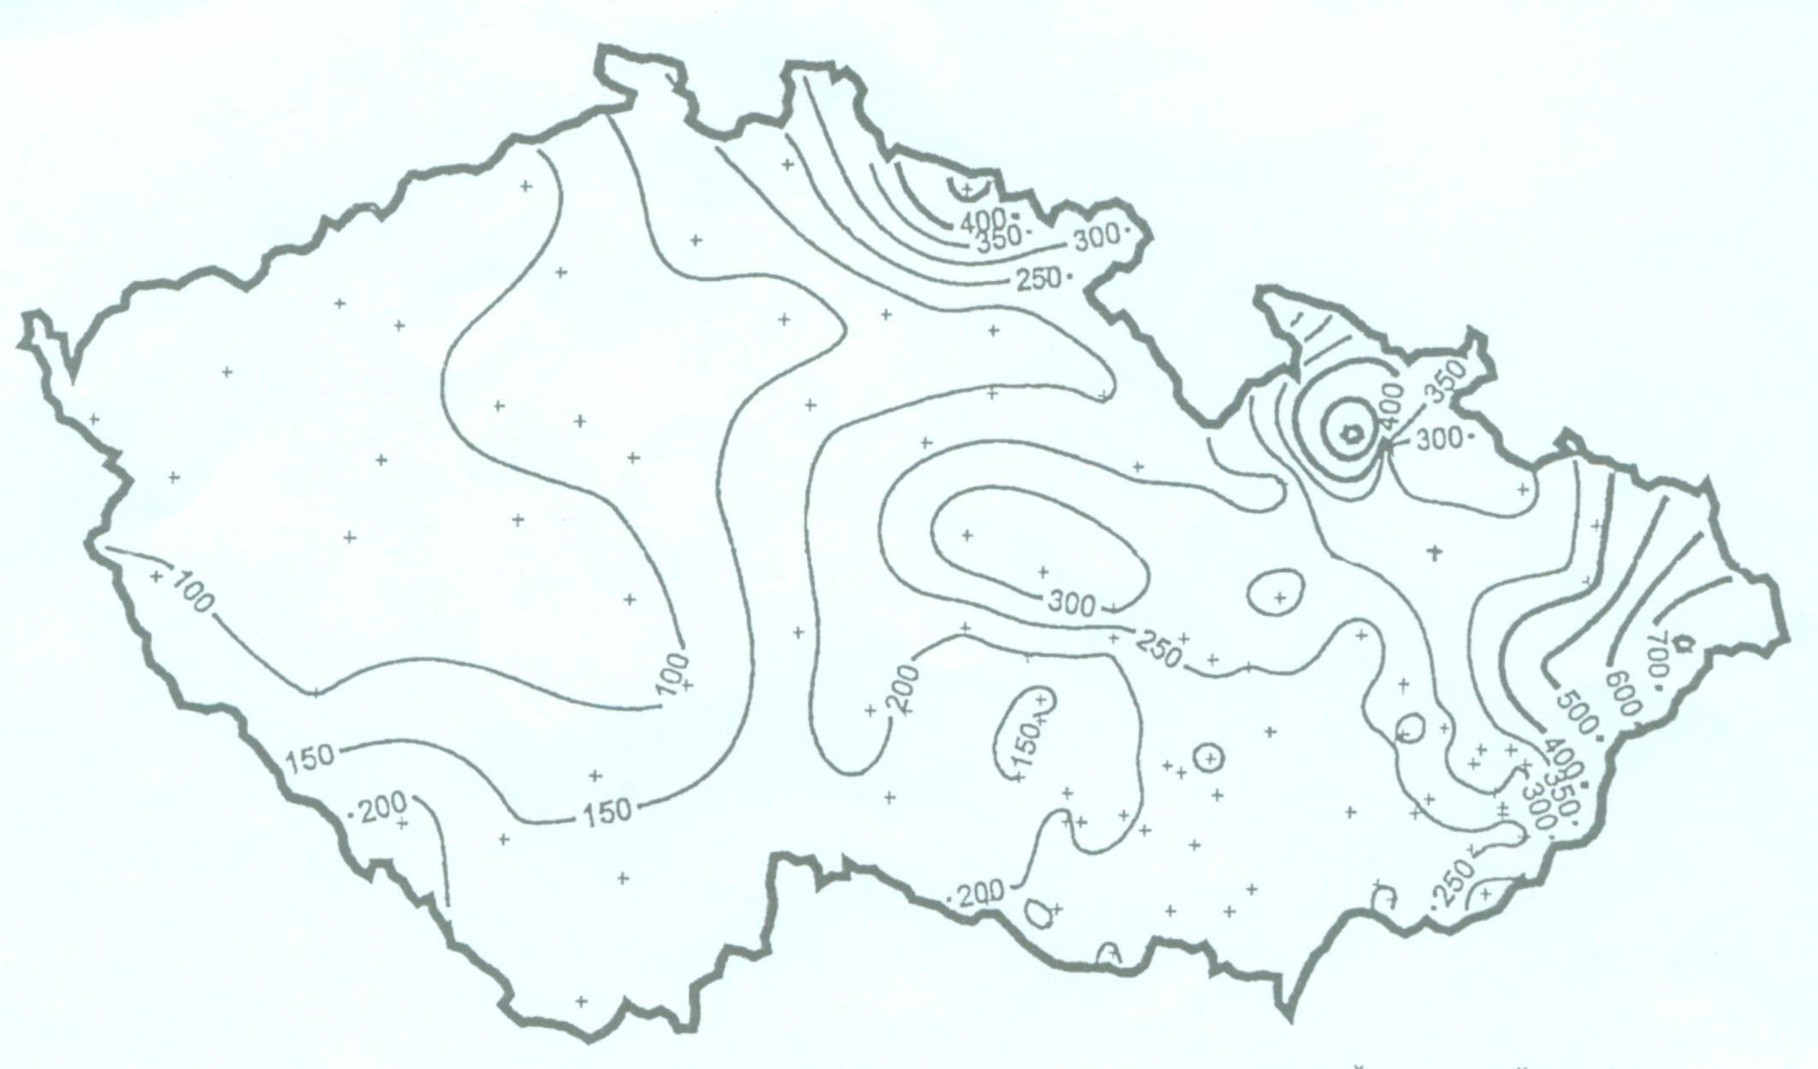

5.1 Meteorologické příčiny povodní
Srážková činnost na území České republiky započala 4. července 1997, kdy střední Evropu začala ovlivňovat zvlněná studená fronta, která postupovala zvolna od jihozápadu k severovýchodu. Její přechod byl provázen na celém území četnými bouřkami, místy i lijáky se srážkovými úhrny do 30 mm. 5. července se nad severní Itálií vytvořila tlaková níže, která se prohlubovala a postupovala k severovýchodu nad východní Polsko a západní Ukrajinu. Tím byl nastartován mechanismus, který přinesl ve východní části České republiky mimořádné srážky.
Při analogických povětrnostních situacích obvykle trvá počasí s vydatnými srážkami jeden až tři dny, tentokrát však pokračovaly silné deště ještě o dva dny déle. Příčinou byla tlaková výše, která postupovala z Azorských ostrovů k jižní Skandinávii, čímž došlo k zablokování obvyklého retrográdního postupu tlakové níže. Ta proto setrvávala ve stacionární poloze nad jižním Polskem. V jejím týlu převládalo silné severní a severovýchodní proudění. Spolu s návětrným efektem na severních svazích Jeseníků a Moravskoslezských Beskyd byly vytvořeny podmínky pro mimořádně silné regionální deště trvalého charakteru. Proto byly zaznamenány extrémní denní a čtyřdenní úhrny srážek.
První srážkový rekord byl zaznamenán v povodí řeky Odry na stanici Lysá hora (49°33´N, 180°27´E, 1317 m nad.mořem), kde od rána 6.července do rána druhého dne napršelo 234 mm. Tento úhrn překonal dosavadní absolutní maximum od počátku pozorování před sto lety o 22 mm; znamenal současně 119 % červencového normálu. Hranici 200 mm však převýšily v tomto povodí téhož dne další tři stanice: Šance 230 mm, Rejvíz 214 mm a Frenštát pod Radhoštěm 206 mm (tab.1).

V povodí řeky Moravy byly denní úhrny poněkud nižší. Na jeho nejvyšším bodě, stanici Praděd, napršelo 6. července 1997 „jen“ 106 mm, avšak ve Starém Městě-Kunčicích 178 mm, tedy 147 % měsíčního normálu. Regionální deště však významně postihly i střední a dolní část povodí. Například na stanici Fryšták bylo naměřeno 96 mm, na stanici Zlín 94 mm. Na suché jižní Moravě ve Velkých Pavlovicích denní úhrn 42 mm představoval 66 % měsíčního normálu.

Tab. : Denní srážkové úhrny na vybraných stanicích v povodí řeky Odry a řeky Moravy ve dnech 4.-8. července 1997 (zpracováno z podkladů Českého hydrometeorologického ústavu)
Stanice | Povodí | Nadmořská výška | Denní srážky [mm] v červenci 1997
Stanice | Povodí | Nadmořská výška | 4. | 5. | 6. | 7. | 8. | 4.-8.
Frenštát p. R. | Odra | 401 | 10 | 83 | 206 | 91 | 101 | 491
Šance-přehrada | Odra | 445 | 15 | 66 | 230 | 99 | 207 | 617
Bělá p. P.-Domašov | Odra | 547 | 16 | 101 | 156 | 131 | 35 | 439
Rejvíz | Odra | 757 | 34 | 84 | 214 | 145 | 36 | 513
Lysá hora | Odra | 1317 | 15 | 61 | 234 | 105 | 171 | 586
Praděd | Odra/Morava | 1490 | 11 | 88 | 106 | 139 | 110 | 454
Horní Bečva | Morava | 681 | 10 | 20 | 126 | 80 | 107 | 343
Staré Město-Kunčice | Morava | 658 | 14 | 71 | 178 | 146 | 27 | 436
Branná | Morava | 640 | 16 | 63 | 117 | 107 | 25 | 328
Rožnov p. R. | Morava | 378 | 12 | 95 | 148 | 78 | 68 | 401
Valašské Meziříčí | Morava | 334 | 11 | 87 | 159 | 75 | 44 | 376
Mimořádnější však byly nově vytvořené rekordy čtyřdenních úhrnů. Na stanici Šance v povodí řeky Odry spadlo ve dnech 5.-8. července 1997 celkem 602 mm srážek. To bylo o 151 mm více, než dosavadní extrémní úhrny ze všech stanic České republiky za více než 120 let (Kakos 1997). Právě proto se staly letní povodně v roce 1997 extrémními, neboť dosavadní „český“ rekord 451 mm překonaly současně další tři stanice: Lysá hora naměřila 571 mm, Frenštát pod Radhoštěm 481 mm a Rejvíz 479 mm. To znamená, že za pouhé čtyři letní dny spadlo na stanici Šance nebo Lysá hora více srážek, než v hlavním městě Praze v průměru za rok.
V povodí řeky Moravy dosáhl tento čtyřdenní úhrn nejvíce 422 mm ve Starém Městě-Kunčicích, což byl bezmála čtyřnásobek srážek, které zde obvykle spadnou za celý červenec. Celkově v tomto povodí ovšem spadl podstatně větší objem srážkové vody. Jestliže v povodí řeky Odry činil za období od 3. do 7. července 1997 celkový objem spadlé vody l,2 km³, v povodí řeky Moravy (bez povodí Dyje) dosáhl 1,8 km³, tedy o 1/3 více (Květoň et al. 1997).
Když 9. července 1997 přestalo konečně pršet a hladiny toků se začaly ustalovat, nikdo netušil, že deště ohrozí postižené oblasti znovu ve druhé polovině téhož měsíce. Ve dnech 18.-22. července se totiž nad střední Evropou vytvořila podobná synoptická situace jako před dvěma týdny. Naštěstí tentokrát se největší úhrny srážek přesunuly západněji, na sever Čech (do povodí Labe). Ovšem ani na východě České republiky se nejednalo o zanedbatelná množství srážkové vody. V povodí řeky Odry byl největší 24-hodinový úhrn srážek 79 mm na Lysé hoře 18. července a tamní čtyřdenní srážky od 18. do 22. července dosáhly „jen“ 172 mm, na stanici Rejvíz pak 162 mm.
Na Pradědu, nejvýše položené stanici povodí Moravy, napršelo za zmíněné čtyři dny 132 mm, ve Valašském Meziříčí 84 mm. Jestliže pak v celém povodí Odry spadlo od 16. do 21. července celkem 0,4 km³ vody, v povodí řeky Moravy (bez řeky Dyje) 0,8 km³, tedy dvojnásobný objem. Za této druhé vlny srážek sice hladiny a průtoky moravských toků zdaleka nedosáhly hodnot z počátku července, výrazně však zkomplikovaly odstraňování „starých“ povodňových škod .
Neobvykle deštivý červenec 1997 znamenal, že v tomto měsíci napršelo na Pradědu 661 mm (tedy 421 % normálu), ve Starém Městě - Kunčicích 581 mm (480 % normálu) a ve Valašském Meziříčí 515 mm (515 % normálu). Na obvykle suché jižní Moravě činil měsíční úhrn 371 % a ve Velkých Pavlovicích 316 % staničních normálů. To potvrzuje, že extrémní srážky postihly celé povodí řeky Moravy.

5.2 Povodňový odtok
Atmosférické srážky od 4.7. do 8.7.1997, které byly bezprostřední příčinou povodní, představovaly v podmínkách České republiky ojedinělý přírodní jev, v daném území historicky dosud nezaznamenaný. Jeho výjimečnost spočívala především v tom, že vydatné srážky zasáhly současně rozsáhlé území o rozloze několik tisíc km², a že trvaly neobvykle dlouhou dobu, téměř 5 dnů. Je zřejmé, že obrovský objem vody, který v povodí řeky Moravy spadl, vyvolal povodeň, nemající v tomto území ve 20. století obdoby.
Obr. M3 Časový průběh povodně na horním toku Moravy (Hladný et al. 1998)
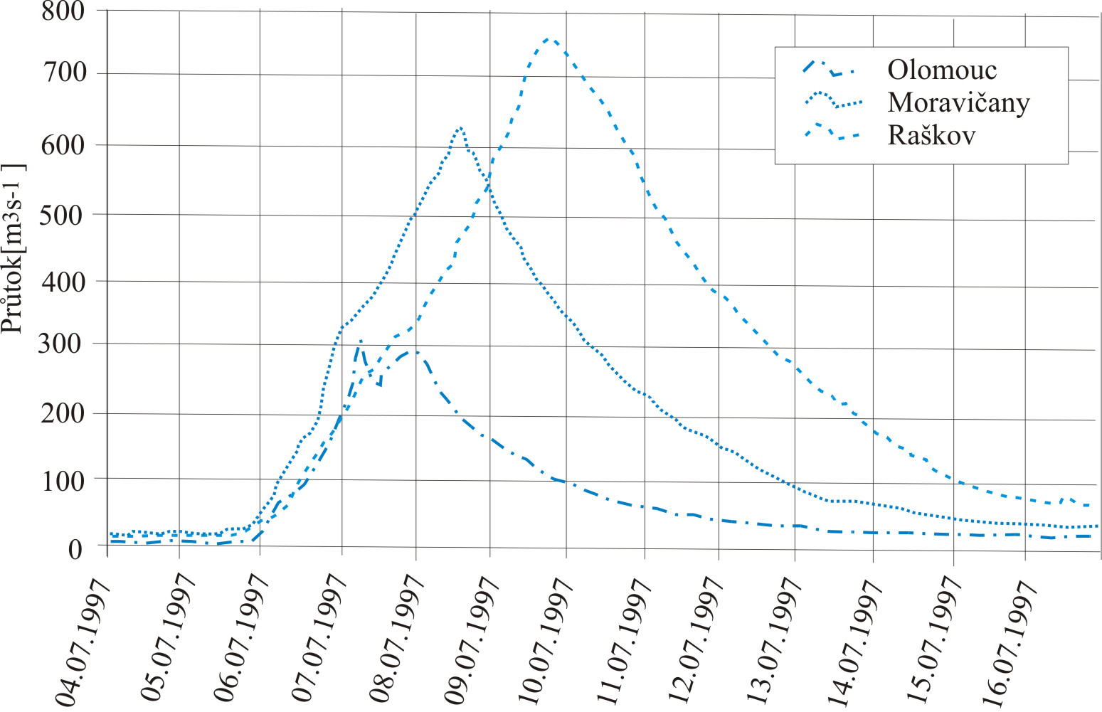
Odtoková odezva na historicky ojedinělé srážky měla v horních horských úsecích vodních toků charakter rychlých a ničivých horských povodní, na středním a dolním toku řeky Moravy šlo ale již o povodně nížinné s rozsáhlými rozlivy vody do inundačních území, širokými místy až několik kilometrů.
Na horních úsecích vodních toků v oblastech Jeseníků a Beskyd měly povodně velmi rychlý průběh. Na dlouhých úsecích došlo přitom ke změnám toků v podobě břehových nátrží, větvení toků, vytváření několika souběžných koryt a narušení ochranných hrází. Vysoká rychlost proudící vody místy způsobila změny celých údolních profilů. V nížinné části toku řeky Moravy došlo k narušení ochranných hrází a k přelévání vody do neřízených inundací. Pohyb vody v inundaci byl do značné míry nepředvídatelný, voda zde byla zdržována a zadržována železničními a silničními náspy a různými hrázemi. Na mnoha místech neměly zaplavené inundační prostory přirozený odtok a tato bezodtoká území byla tak zatopena po delší dobu, někde až několika týdnů, kdy povodně v korytech řek již dávno odezněly.
Košacký, Bíza a Hrabovský (1998) uvádějí, že na významných vodních tocích v povodí řeky Moravy se vytvořily břehové nátrže v celkové délce 226 km, došlo k porušení ochranných hrází v celkové délce 136 km a k porušení opevnění koryt v celkové délce 91 km, vznikly nánosy v korytech o objemu cca 280 000 m³ a bylo poškozeno celkem 132 stabilizačních objektů na tocích.
Odtokovou odezvou na srážky bylo prudké zvýšení hladin a vzestup průtoků na všech tocích v postiženém území již 6.7.1997. Kulminačních průtoků bylo dosaženo na menších tocích v horských oblastech většinou 7. července. Dolní úseky toků kulminovaly 8. a 9. července, kromě samotné řeky Moravy, na jejímž středním a dolním toku došlo k výraznému zpomalení postupu průtokové vlny vlivem rozlivů do inundačních území. V Kroměříži řeka Morava kulminovala 10. července, ve Spytihněvi 11. července a ve Strážnici dokonce až 14. července. Průtoky v řece Moravě byly tedy podstatně ovlivňovány rozlivy do inundací, ke kterým docházelo již od místa, kde řeka opouští Hanušovickou vrchovinu a vtéká do Mohelnické brázdy (na úrovni Rudy nad Moravou) a její niva se rozšiřuje.
Obr. M4 Časový průběh povodně na středním toku Moravy a na Bečvě (Hladný et al. 1998)
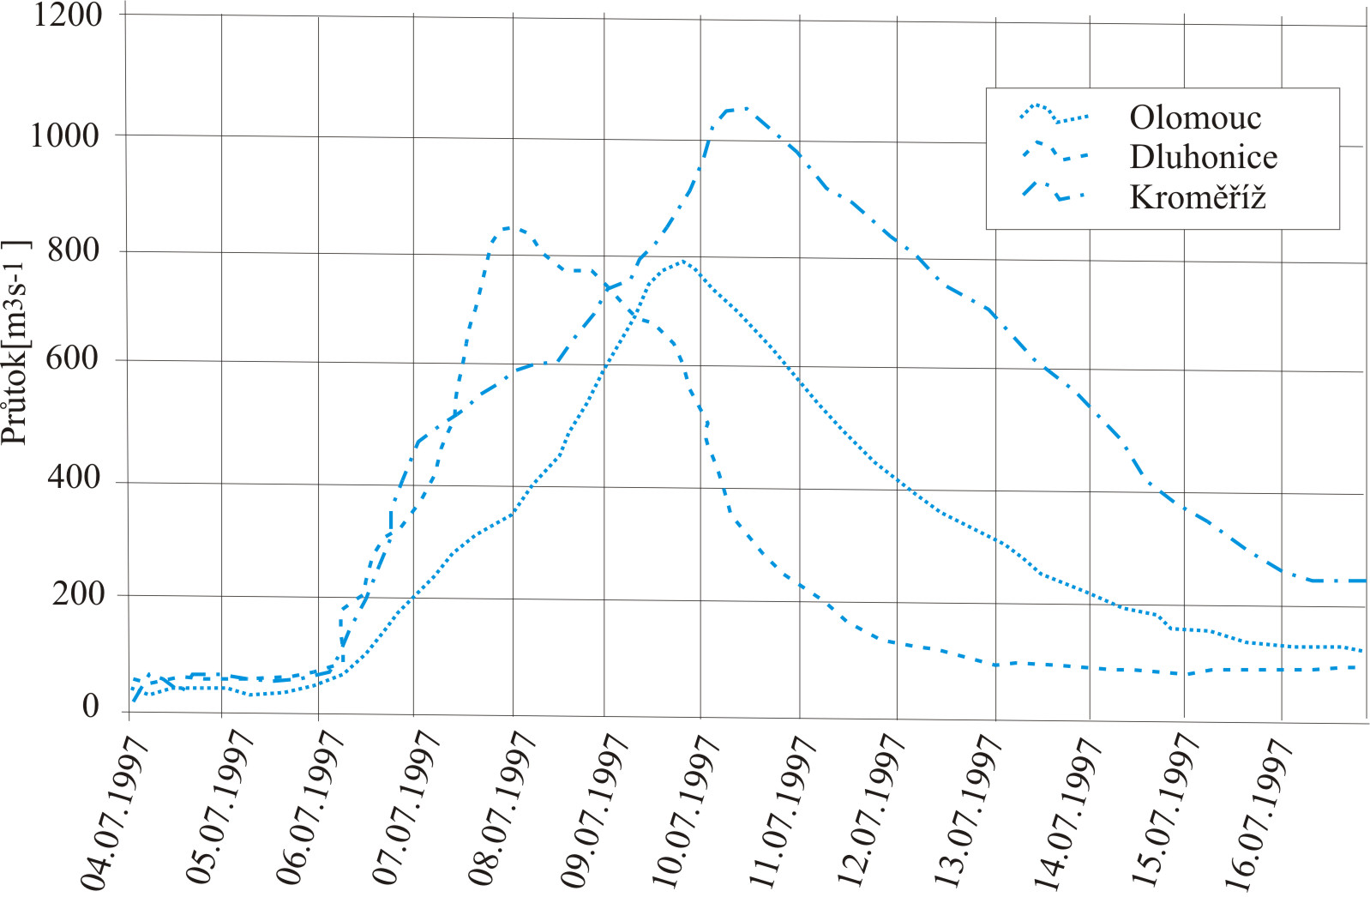

Pro vývoj povodňových situací na řece Moravě bývá vždy kritický její soutok s řekou Bečvou, což je, po řece Dyji, její největší přítok (s plochou povodí 1 626 km²). U většiny povodní maximální průtoky řeky Bečvy časově předcházejí maxima horní Moravy. Stalo se tak i v červenci 1997, a to téměř o celé dva dny. Dlouhé trvání deště však způsobilo, že maximum horní Moravy zastihlo ještě velké průtoky Bečvy. V oblasti soutoku těchto řek došlo k mohutným rozlivům. Odhaduje se, že v prostorách inundací mezi městy Olomouc, Přerov a Kroměříž byl zadržen objem vody cca 170 mil. m³ (Hladný et al. 1998). Rozlivy zmenšily hodnoty kulminací pod soutokem. Řeka Morava zde tekla v souvislém pásu místy až 10 km širokém a hloubka rozlivů dosahovala až 3 m.
Kulminační průtoky při povodni v červenci 1997 na mnoha vodních tocích v postiženém území překonaly dosavadní rekordy a dosáhly nejvyšších hodnot za celé období pozorování.
Pro hodnocení kulminačních průtoků a dalších charakteristik povodňových vln vybral Český hydrometeorologický ústav v povodí řeky Moravy nad soutokem s řekou Dyjí celkem 18 hydrologických pozorovacích stanic (při výběru hrála roli především jejich reprezentativnost, kvalita podkladů získaných pozorováním aj.). Z 18 stanic se 6 nachází přímo na řece Moravě, 4 na jejím v daném území největším přítoku řece Bečvě a 8 je na dalších přítocích. Extremita (četnost výskytu, doba opakování) kulminačních průtoků a objemů povodňových vln byla hodnocena na šestnácti stanicích, vybraných s přihlédnutím zejména k délce pozorovaných řad maximálních (kulminačních) a průměrných průtoků. V tabulce č. 2 jsou uvedeny základní charakteristiky kulminace hodnocené katastrofální povodně na stanicích na řece Moravě a řece Bečvě (Hladný et al. 1998, Hydrologická ročenka České republiky 1997).
Nejvyššího zjištěného průtoku za povodně dosáhla řeka Morava pod soutokem s řekou Bečvou, za kulminace na hydrologické pozorovací stanici v Kroměříži. Plocha povodí řeky Moravy k tomuto místu je 7 014 km². Řeka Morava zde kulminovala 10. července při průtoku 1 034 m³.s⁻¹. Pro srovnání uveďme, že ještě 5. července zde byl průměrný denní průtok 35,5 m³.s⁻¹ a hodnota stoletého průtoku byla 725 m³.s⁻¹.
Tab. : Základní charakteristiky kulminace katastrofální povodně v červenci 1997 na hydrologických pozorovacích stanicích na řece Moravě a řece Bečvě
(Q_{k} – kulminační průtok; Q₁₀₀ – stoletý průtok)
Stanice | Vodní tok | Plocha povodí  [km²] | Kulminace povodně
Stanice | Vodní tok | Plocha povodí  [km²] | Datum | Hodina | Vodní stav  [cm] | Průtok (Q_{k})  [m³.s⁻¹] | Q_{k}/Q₁₀₀ | Extremita (Doba opakování)  [roky]
Raškov | Morava | 350 | 7.7. | 08:30 | 406 | 312 | 2.08 | 800
Moravičany | Morava | 1 559 | 8.7. | 15:30 | 487 | 625 | 1.91 | 700
Olomouc | Morava | 3 322 | 9.7. | 19:00 | 647 | 760 | 1.57 | 500
Kroměříž | Morava | 7 014 | 10.7. | 10:00 | 723 | 1 034 | 1.43 | 300
Spytihněv | Morava | 7 891 | 11.7. | 07:00 | 791 | 920 | 1.34 | 200
Strážnice | Morava | 9 147 | 14.7. | 05:00 | 753 | 901¹⁾ | - | -
Strážnice | Morava | 9 147 | - | - | - | 625²⁾ | 0.96 | 100
Teplice | Bečva | 1 276 | 7.7. | 15:45 | 839 | 950 | 1.24 | 100
Dluhonice | Bečva | 1 599 | 8.7. | 00:45 | 779 | 838 | 1.13 | 100
Vysvětlivky
¹⁾ Umělá kulminace způsobená protržením železničního náspu
²⁾ Odhad přirozené kulminace bez vlivu protržení železničního náspu
Zhruba 60 km pod stanicí Kroměříž se na řece Moravě nachází stanice Strážnice. Je to poslední hydrologická pozorovací stanice na této řece na území České republiky, kde byly vyhodnocovány charakteristiky povodňové vlny. Plocha povodí řeky Moravy k tomuto místu je již 9 147 km². Ke kulminaci ve Strážnici došlo až po 91 hodinách od kulminace v Kroměříži. Od 9. července se povodňový průtok řeky Moravy ve Strážnici víceméně ustálil na hodnotě cca 600 m³.s⁻¹ až do večerních hodin 13. července. Tehdy došlo několik kilometrů nad tímto místem k protržení náspu železniční trati Bzenec – Veselí nad Moravou, který zadržoval velký objem inundované vody odhadovaný na několik desítek milionů krychlových metrů. Vytvořila se proto umělá průtoková vlna, která ve Strážnici kulminovala 14. července v ranních hodinách při průtoku 901 m³.s⁻¹.
Obr. M5 Průběh průtoků v červenci 1997 v profilech vodoměrných stanic na středním a dolním toku Moravy (Hladný et al. 1998)
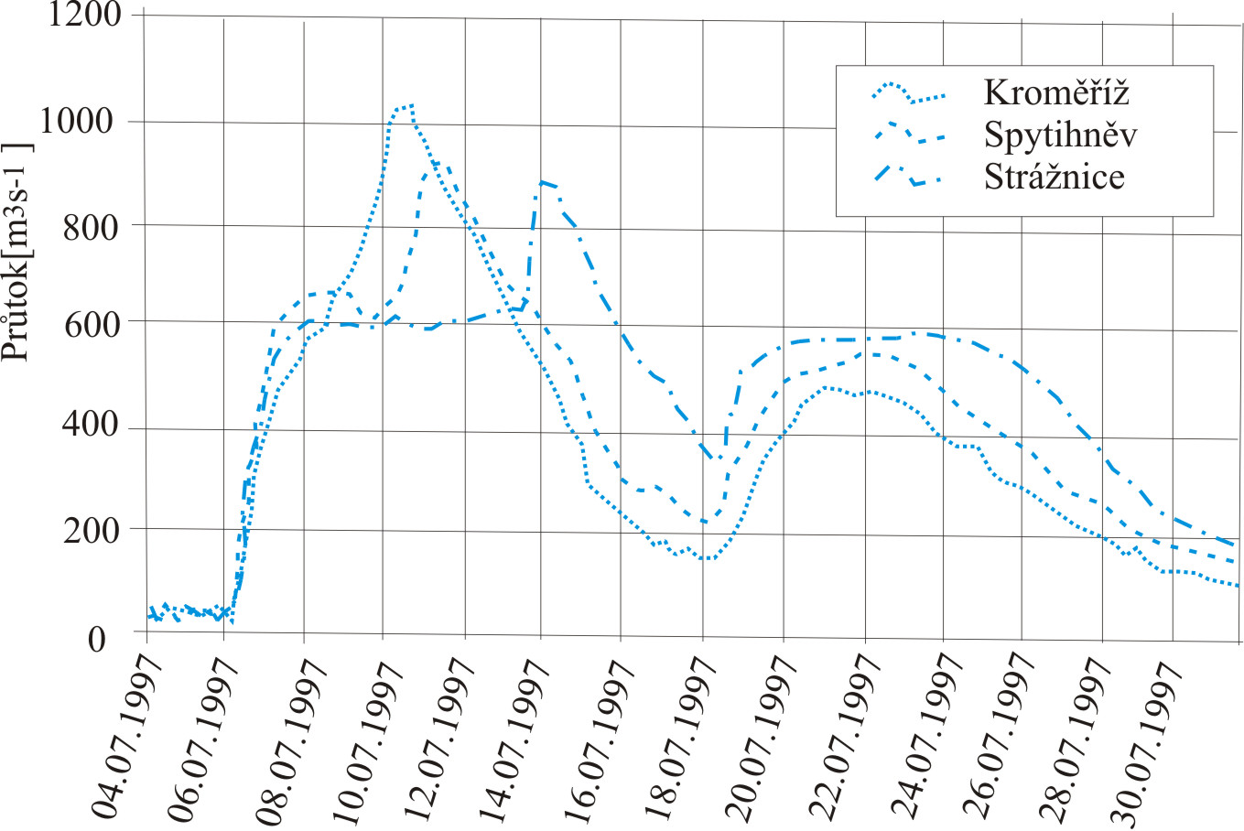

Ze srovnání stanovených hodnot kulminačních průtoků katastrofální povodně v červenci 1997 a do té doby platných hodnot stoletých průtoků vyplynulo, že na jedenácti stanicích z šestnácti, byly kulminační průtoky vyšší než průtoky stoleté, a na dalších třech stanicích se hodnoty kulminačních průtoků hodnotě stoletého průtoku značně přiblížily.
Z hodnocení extremity kulminačních průtoků na řece Moravě vyplývá, že vzrůstala směrem od dolní části toku k jeho horní části. Zatímco na nejníže položené stanici Strážnice byl kulminační průtok vyhodnocen jako průtok stoletý, na nejvýše položené stanici Raškov byl kulminační průtok vyhodnocen jako průtok osmisetletý (viz tab. 2).
Povodeň byla extrémní nejen pokud jde o velikost kulminačních průtoků, ale i z hlediska objemů průtokových vln. Například na stanici Kroměříž se celkový objem povodňové vlny zcela vymyká všem dosavadním záznamům o povodních: dosáhl totiž hodnoty 915 milionů krychlových metrů. Byl tedy přibližně o jednu čtvrtinu větší než největší dosud zde zaznamenaný objem; přitom vodočet je zde již od roku 1881 a průtoky se zde vyhodnocují od roku 1916 (Hydrologická ročenka České republiky 1997).

